

Licenciatura en Administración de Negocios
Proyecto Final

Análisis sobre el uso de billeteras virtuales

Tutor: Fernando Auge

Profesor: Sergio Bogliolo

Autor: Santiago Ricaldoni – DNI: 35.982.464

Agradecimientos
A mi familia, a mis amigos, a los profesores, a mis compañeros que me acompañaron durante todos estos años.
A mi director y a mi tutor que me guiaron en este camino.
A mi vieja.

Índice
Agradecimientos 2
Índice 3
Resumen 5
Introducción 6
1. Justificación 6
2. Preguntas de investigación 6
3. Metodología de la investigación 7
4. Hipótesis 7
Capítulo 1-Marco teórico 8
Dinero Electrónico 8
Pagos Móviles 9
Formas de pagos móviles 10
Billetera Virtual 14
Crecimiento de los Smartphones 15
Fintech 17
Homebanking 18
Capítulo 2 – Marco investigativo 19
Descripción del instrumento de recopilación de datos 20
Capítulo 3 Resultado de la encuesta 24
Capítulo 4 Conclusiones 39
Capítulo 5 Bibliografía 41
Anexo 1- Encuesta 42
Respuestas de la encuesta 42

Resumen
El presente trabajo plantea entender el avance de la tecnología de las billeteras virtuales y las Fintech durante los últimos años en Argentina; y como han marcado una evolución en las diferentes formas de utilizar el dinero electrónico.
En un contexto en el cual el crecimiento de los smartphones y dispositivos móviles están en auge, es de sumo interés analizar el crecimiento e implementación de las billeteras virtuales en Argentina.
Además, es innegable el avance de las criptomonedas como por ejemplo el bitcoin. Estas monedas carecen de su representación física y solo pueden ser utilizadas mediante las billeteras virtuales.
Por último, se definirá el concepto de Fintech y el mecanismo de estas.
Como marco investigativo se realizó una encuesta que fue respondida por 108 personas residentes en Argentina para desafiar la hipótesis propuesta.
Basado en las respuestas obtenidas de las encuestas llegamos a una conclusión sobre el funcionamiento, sensaciones y relación de las personas en el uso las billeteras virtuales en el contexto.

Introducción
Las empresas denominadas Fintech han crecido de manera exponencial en los últimos 10 años a nivel mundial y hace poco menos de 5 años en Argentina. La revolución de cómo manejar el dinero ha hecho que cada vez aumente más el uso de las billeteras virtuales. Los avances en la tecnología y en la conectividad, sobre todo en los smartphones y el crecimiento de los e-commerce ha hecho que este fenómeno crezca aún más rápido.
De esta manera el dinero ha encontrado una forma más accesible para los usuarios de ser utilizado ya que los dispositivos móviles son más portables y permites realizar las mismas operaciones que desde una computadora.

Justificación
El objetivo de este trabajo es demostrar el crecimiento de las billeteras virtuales en los últimos años, cual es la experiencia de los usuarios y como este fenómeno ha influido de lleno en el uso del dinero físico.

Preguntas de investigación
¿Cuál es la experiencia de uso de los usuarios sobre las billeteras virtuales?
¿Cuál es la situación actual las billeteras virtuales y hacia donde se dirigen?
¿Esta Argentina preparada para adoptar la billetera virtual de forma masiva?
¿Puede el dinero digital reemplazar al dinero físico totalmente?

Metodología de la investigación
Se realizará una investigación en una muestra de 100 personas que podrían tener conocimiento sobre billeteras virtuales y el uso de estas.
Los resultados de esta nos permitirán llegar a una conclusión referida a la hipótesis de la tesis.

Hipótesis
En los últimos años se ha incrementado notoriamente el uso de billeteras virtuales debido a las grandes prestaciones que ofrece a sus usuarios para gestionar el dinero electrónico, lo que llevará a la desaparición del dinero físico en Argentina.

Capítulo 1-Marco teórico

Dinero Electrónico
El objetivo principal de este capítulo es dar conceptos relacionados a las fintech y poder enmarcar aquellas empresas y organizaciones que deben ser incluidas en la industria y dentro del presente trabajo.
A lo largo del tiempo el dinero ha sufrido una evolución constante en la forma en la que fue representado: monedas de diferentes materiales, metales preciosos, billetes y por último a partir del siglo XX el dinero platico a través de las tarjetas de débito y crédito.
Progresivamente el dinero ha tendido a hacerse más abstracto de lo que era en la antigüedad.
Desde la década de 1990, con el desarrollo y la implementación de la tecnología de la información digital e Internet, el dinero ha adquirido un nuevo canal de transacciones, el dinero electrónico. Este tipo de notación monetaria abarca múltiples subcategorías: como por ejemplo giros postales, transferencias, pagos electrónicos y tarjetas de débito, estas subcategorías permiten realizar transacciones económicas a través de dispositivos electrónicos de cualquier denominación seleccionada por ambas partes de la transacción sin el requerimiento físico de los montos fijados.

Pagos Móviles
Por definición un pago móvil es un tipo de procesamiento de transacción de pago en el que el beneficiario utiliza técnicas de comunicación móvil junto con dispositivos móviles para iniciar, utilizar o completar el pago.
Dicho de otra manera, los clientes pueden comprar bienes y servicios a través de un dispositivo móvil (Smartphone, Tablet, laptop, etc.)
Debido al crecimiento económico y tecnológico, los teléfonos móviles se han convertido en dispositivos electrónicos comunes para la mayoría de las personas en la sociedad. Los teléfonos inteligentes son una parte inevitable de la vida y proporcionan conexión, comunicación y conocimiento, y se han convertido en parte de la identidad personal.
Se puede decir que una billetera virtual es una plataforma que se ejecuta en un dispositivo móvil y en ella se pueden desarrollar diferentes tipos de operaciones. En general, los teléfonos inteligentes y sus aplicaciones pueden mejorar la eficiencia y la productividad al brindar servicios como el seguimiento de la entrega y el pago.
En comparación con las billeteras físicas personales, la capacidad de implementar simultáneamente diferentes servicios (billeteras electrónicas de opción múltiple) hace que los pagos móviles sean más convenientes.
Las ventajas más importantes de las billeteras móviles son seguridad, protección del dinero, inmediatez e inclusión financiera:
- Seguridad: Elimina los billetes físicos y la posibilidad de pérdida o robo.
- Protección: El sistema posee altos niveles de seguridad.
- Inmediatez: Las transacciones se pueden hacer en segundos.
- Inclusión financiera: El alcance de servicios financieros será utilizado por más personas.
La moneda bancaria tiene sistemas complejos dedicados a la compensación y liquidación, y están estrictamente reguladas por el banco central. Como todos sabemos, la moneda bancaria se basa en papel moneda, y el sistema de distribución y sustitución es caro y difícil de gestionar. Por lo tanto, algunos países actualmente enfatizan la automatización, reemplazando los cambios de moneda por la transferencia entre cuentas.
El dinero electrónico tiene ventajas importantes respecto al dinero tradicional:
- Evita los costosos de traslado, almacén y seguridad de grandes cantidades de dinero.
- Posibilita realizar transacciones en confidencialidad y anonimato.
- Permite mayor libertad para realizar intercambios.
Así como pensábamos que el dinero era impensable sin el soporte del oro, hoy debemos adaptarnos a la idea de que el dinero puede dejar su forma física para siempre y convertirse en un método de pago digital.

Formas de pagos móviles
Como mencionamos anteriormente, desde el nacimiento y adopción generalizada de los teléfonos móviles, se ha sugerido que el dispositivo eventualmente reemplazará a las billeteras, beneficiando así las transacciones electrónicas y convirtiéndose en un repositorio de nuestra identidad e información personal.
Se pueden usar valores electrónicos en cuentas virtuales asociadas con el teléfono en lugar de moneda física, y las tarjetas de débito o crédito se pueden reemplazar de la misma manera.
El pago móvil se refiere al uso de dispositivos móviles para realizar pagos, esta operación utiliza diferentes modelos en diferentes regiones. Entre los modelos técnicos aceptados para el pago móvil en ese momento, las siguientes fueron las mejores opciones:
- Código QR: El código QR (“Quick response barcode”, en castellano código de barras de respuesta rápida) es un sistema para almacenar información en una matriz de puntos o un código de barras bidimensional creado por la empresa japonesa Denso Wave en 1994. A través de los tres cuadrados ubicados en las esquinas, el lector puede detectar la posición del código. La decodificación de información se puede realizar con cualquier teléfono con cámara móvil. Después de cargar el software, el usuario apunta con la cámara del teléfono al código y lo analiza.


Ilustración 1 Código QR, según codigos-qr.com

- RFID: Se trata de una comunicación de corta distancia a través de radiofrecuencia, generalmente utilizada por tarjetas o etiquetas sin contacto. La tarjeta almacena la identificación y la cantidad disponible para consumo. Al contactar un dispositivo con la capacidad operativa del protocolo, generará un cuadro de diálogo para identificar la tarjeta, actualizarla a la cantidad según la operación y descontar las descargas. La RFID se utiliza para pagar los peajes y solo puede usar a través de ubicaciones cercanas. Su sistema es muy sencillo, porque utiliza un lector para identificar personas, tarjetas o etiquetas que pueden ser transportadas por vehículos o productos en movimiento sin contacto y de forma remota.


Ilustración 2 Llavero RFID, Imagen ilustrativita.

- NFC: Este término proviene de Near Field Communication. El NFC es un estándar de comunicación inalámbrica de corto alcance, que permite que dos equipos intercambien datos cuando son aproximados físicamente. Esta tecnología es la utilizada actualmente por las tarjetas SUBE de transporte público.

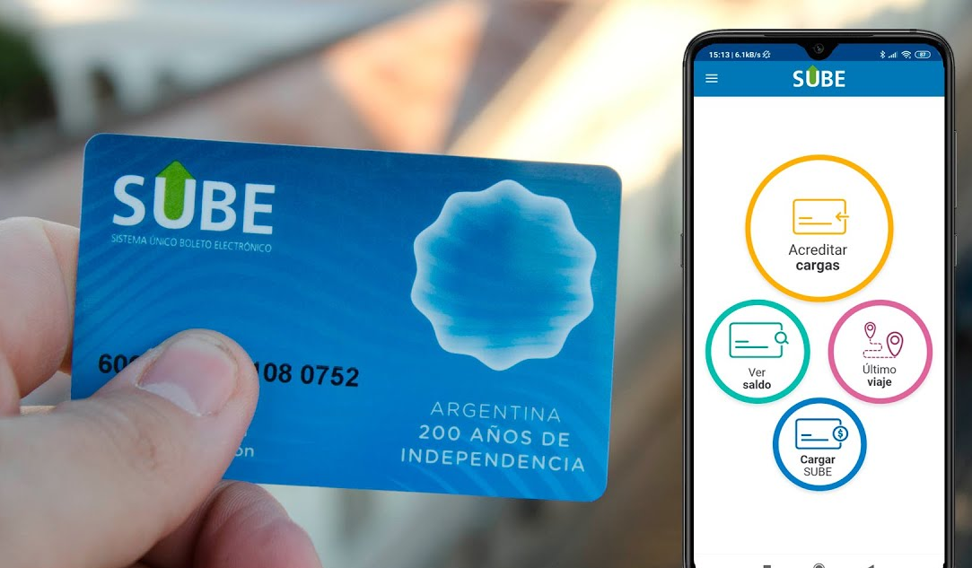
Ilustración 3 Tarjeta SUBE, con forma de pago NFC en dispositivo Móvil. web SUBE
- SMS: El usuario envía un SMS (mensaje de texto) con un código específico para publicar el costo del servicio o producto en su cuenta de teléfono o deducirlo de su billetera virtual. Una vez que se debita el monto, se notifica al comerciante para entregar el producto. Este método de pago es el menos usado en el uso de las billeteras virtuales.

Billetera Virtual
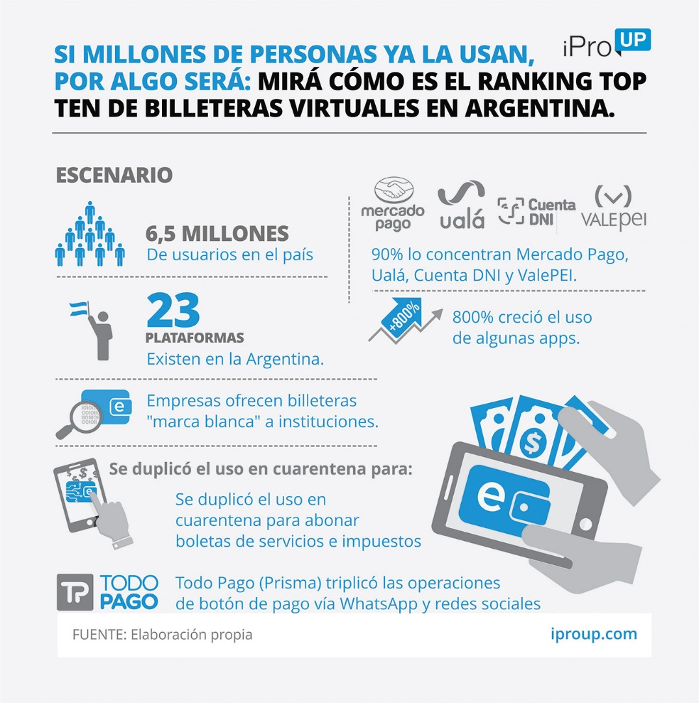
Una billetera virtual es una plataforma móvil que permite realizar diversas operaciones
Ilustración 4 Billeteras virtuales más utilizadas según el relevamiento de IPROUP.COM

financieras, independientemente de las cuentas bancarias. Entre una de sus características más relevantes, es la posibilidad de realizar todas las operaciones desde una aplicación en tu dispositivo móvil, como por ejemplo smartphones, Tablet, smartwatch, etc.
Entre las funciones destacadas de una billetera virtual se encuentra: recibir dinero desde una cuenta bancaria o desde otra billetera virtual, transferir dinero de forma inmediata, abonar facturas de servicios, realizar pagos en comercios, inversiones, etc. (Véase ilustración 1)
Desde el punto e vista del comerciante el uso de este tipo de tecnología incurre en costos adicionales en las transacciones de venta a cargo del vendedor que en muchos casos se ven reflejados como incremento en los precios al consumidor. Además, el vendedor debe considerar el costo financiero de recibir el dinero en forma diferida y no instantáneamente. (MODO)
Es importante destacar que las operaciones realizadas mediante estas formas de pago serán registrada de forma automática y deberán tributar los montos correspondientes a los diferentes agentes de retención (AFIP,ARBA, municipal, etc.). Por ejemplo podemos ver las comicienes que cobra mercado pago en el siguiente enlace https://www.mercadopago.com.ar/ayuda/costo-recibir-pagos_220.

Crecimiento de los Smartphones
A finales de 2017 con más de 5000 millones de usuarios, el móvil tiene mayor alcance que cualquier otra tecnología. Este hito de 5 mil millones significa que dos tercios de la población mundial están conectados a servicios móviles. Hoy en día, la tecnología móvil se ha convertido en una plataforma verdaderamente global que puede brindar conectividad a ciudadanos de todo el mundo y, quizás lo más importante, brindar oportunidades sociales y económicas. Esta tremenda influencia convierte a la industria móvil en un actor clave.
Según el informe de la GSMA “The State of the Mobile Money Industry Report” (GSMA, 2018c), más de la mitad (55%) de los usuarios móviles se encuentran en la región de Asia Pacífico, que alberga los dos mercados móviles más grandes del mundo. China cuenta con más de mil millones de usuarios en todo el mundo, mientras que India cuenta con 730 millones. La región más popular del mundo es Europa, donde el 86% de los ciudadanos se suscribe a servicios móviles. África tiene la tasa de penetración más baja, que representa el 44%.
Entre 2017 y 2025, India y China agregarán 200 millones y 7 millones de nuevos usuarios, respectivamente, mientras que África subsahariana, América Latina y los otros tres principales países asiáticos (Pakistán, Indonesia y Bangladesh) aumentarán el total. 350 millones de nuevos suscriptores. De 2017 a 2025, la tasa de penetración global de teléfonos inteligentes aumentará en un 20%; para entonces, tres cuartas partes de las conexiones móviles se ejecutarán en teléfonos inteligentes, el resto estará en funciones y dispositivos que solo se ejecutan en teléfonos básicos. Para 2025, habrá más de 100 millones de conexiones de teléfonos inteligentes en más de 10 mercados en todo el mundo. Estos representan los principales mercados accesibles para el comercio electrónico, la tecnología financiera y una gama de servicios y contenido entregados digitalmente.
En 2018, la tasa de penetración de teléfonos inteligentes en América Latina y el Caribe se elevó al 65% del número total de conexiones. A pesar del creciente desafío de la accesibilidad de esta tecnología, las tasas de penetración de teléfonos inteligentes continúan creciendo rápidamente. Se espera que el desarrollo se acelere en los principales mercados como Chile, Colombia, Argentina y Perú. Para 2025, se espera que aumenten otros 189 millones de conexiones de teléfonos inteligentes, lo que elevará la tasa de penetración al 78%.

Fintech
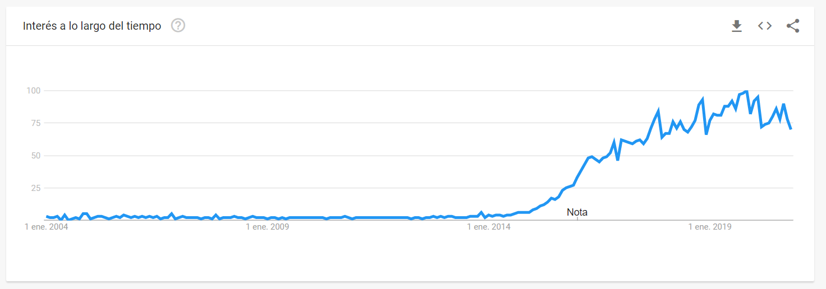
La palabra Fintech tiene origen en el concepto de financial technology que surgió en el año 2004. Sin embargo, su uso no se extendió masivamente hasta el 2014 como se puede observar en la línea de tendencia de Google en palabras más buscadas.
Ilustración 5 Fuente: Google Trends.
Son empresas de origen digital cuya actividad es brindar servicios o soluciones financieras mediante el uso de tecnologías.
En la misma línea, el Diccionario Oxford define la palabra Fintech de la siguiente manera:
“Los programas informáticos y otras tecnologías utilizadas para respaldar o habilitar servicios bancarios y financiero”. Así, Oxford omite el componente innovador de Fintech y se limita a especificar ella tecnología como herramienta clave en esta industria. También enfatiza el hecho de que las empresas Fintech pueden ofrecer productos y servicios no solo directamente al usuario del servicio sino también a través de herramientas de apoyo para instituciones financieras tradicionales. El mundo Fintech distingue varios segmentos. Los más utilizados se concentran en 3 categorías que juntan el 65% de la demanda. Estas categorías son: prestamos, pagos y transferencias y servicios.
Son empresas de origen digital cuya actividad es brindar servicios o soluciones financieras mediante el uso de tecnologías
Las billeteras virtuales son parte de lo de que una Fintech representa y fue mencionado por primera vez por el CEO de CITICORP por primera vez en los años 90. De todas formas, estas empezaron a ser relevantes en y de uso masivo alrededor de 2008 debido al desarrollo tecnológico de dispositivos móviles y tablets, los cambios de comportamiento del cliente financiero, desarrollo e implementación de herramientas financieras electrónicas.

Homebanking
La aparición de la billetera virtual MODO permite a la mayoría de los bancos prestar el servicio de billetera virtual a sus clientes, simplemente registrando sus datos bancarios en la aplicación.
Si bien MODO se relaciona con una billetera virtual no es independiente de las cuentas bancarias, es decir que solo gestiona los saldos de las cuentas bancarias.
En el siguiente enlace https://modo.com.ar/comercios se puede encontrar más información acerca del uso de la billetera.
Los usuarios además de poder realizar todas las funciones de una billetera virtual podrán realizar transferencias entre sus propias cuentas o a distintos usuarios y realizar pagos con QR seleccionando cualquiera de las cuentas de sus bancos registrados. Ilustración 6

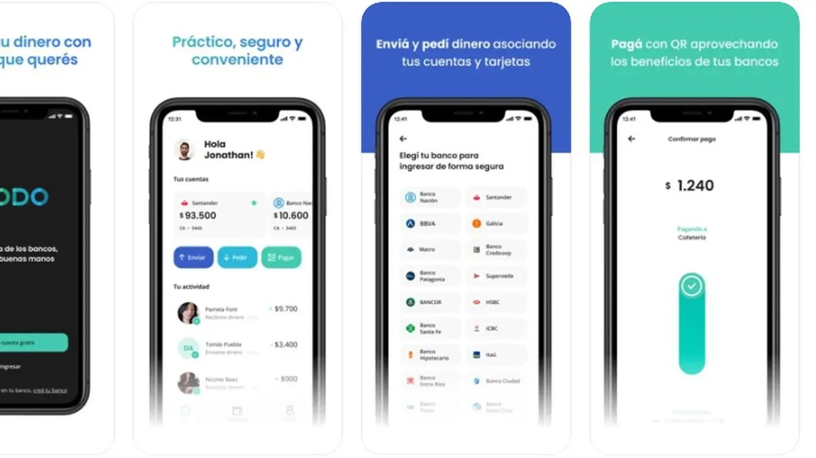
Ilustración 6 ejemplo de billetera virtual MODO

Capítulo 2 – Marco investigativo
A continuación de describirá los instrumentos de recopilación de datos utilizados para realizar las encuestas.

Descripción del instrumento de recopilación de datos
- ¿Cuántos años tiene?
De esta pregunta se espera obtener el modo de uso de las billeteras virtuales por los diferentes rangos etarios.
- ¿Conocía el termino Billetera virtual?
Con las respuestas obtenidas nos interesa saber si el termino billetera virtual es familiar a los encuestados.
- ¿Usa billeteras virtuales?
Aquí nos interesó saber qué porcentaje de los encuestado efectivamente usan billeteras virtuales.
- ¿Hace cuánto usa las billeteras virtuales?
En esta pregunta nos interesó saber hace cuanto tiempo los encuestados están utilizando esta herramienta.

- ¿Para que usa mayormente las billeteras virtuales?

Esperamos obtener de esta pregunta cuales son los principales usos que los encuestados dan a las billeteras virtuales, dado que actualmente las billeteras virtuales tienen diversas funciones.

- ¿Cree que usar billeteras virtuales es más conveniente que la moneda física?

En esta respuesta esperamos saber si los encuestados ponderan todas las prestaciones y ventajas de la billetera virtual por sobre la moneda física.

- En caso de que sea posible ¿Sustituiría por completo el uso de moneda física por billeteras virtuales?

De esta consulta nos interesa saber si la billetera virtual actual se puede proyectar para reemplazar directamente al dinero real.

- ¿Qué billetera virtual usa más frecuentemente? En caso de que no corresponda completar “otra”
En esta pregunta esperamos saber si el mercado de las billeteras virtuales esta diversificado.
- ¿Cree que argentina está preparada para operar con billeteras virtuales al 100%?
Dado que la presente tesis plantea entender la operatoria de las billeteras virtuales en Argentina, en esta pregunta encontramos la situación actual del entorno externo que rodea a las Fintech.
- ¿Cree que las billeteras virtuales aún tienen potencial de crecimiento y mejora?
Dada la experiencia del encuestado en el uso de las billeteras virtuales, nos interesó saber si aun se pueden explotar mas las utilidades de las billeteras virtuales.
- Del 1 al 5 ¿Las billeteras virtuales te generan confianza?
Como desarrollamos en la tesis, el termino Fintech y billeteras virtuales es relativamente nuevo y debido a que los mismos están relacionados con el dinero de las personas, esperamos saber de esta pregunta si los monederos virtuales habían logrado ganar la confianza de los usuarios.
- ¿Tuvo problemas con alguna billetera virtual?
Esperamos de esta pregunta saber la tasa de fallas de las billeteras virtuales.
- ¿Con que tuviste problemas?
Esperamos de esta pregunta saber que tipo de fallas tienen las aplicaciones. Ya sean internas o externas a las billeteras virtuales.

- ¿Relativamente qué tan rápido lo pudieron solucionar?
En esta pregunta esperamos saber si el servicio de soporte técnico en las billeteras virtuales era rápido y efectivo, lo cual también nos dará un panorama mas completo de la confianza que generan las mismas.
- ¿Qué billetera le falló?
De esta pregunta nos interesa encontrar, según los encuestado, cuales son las billeteras que tienen mayores fallas para identificarlas.
- ¿Qué mejorarías de las billeteras virtuales?
En esta pregunta nos interesó saber las sugerencias de los encuestado para poder categorizarlos y entender por dónde se debería poner el enfoque para desarrollar mejoras.

Capítulo 3 Resultado de la encuesta
A continuación, se presentan los resultados de as encuestas realizadas a través de un formulario de Google que han respondido 108 personas.
- ¿Cuántos años tiene?

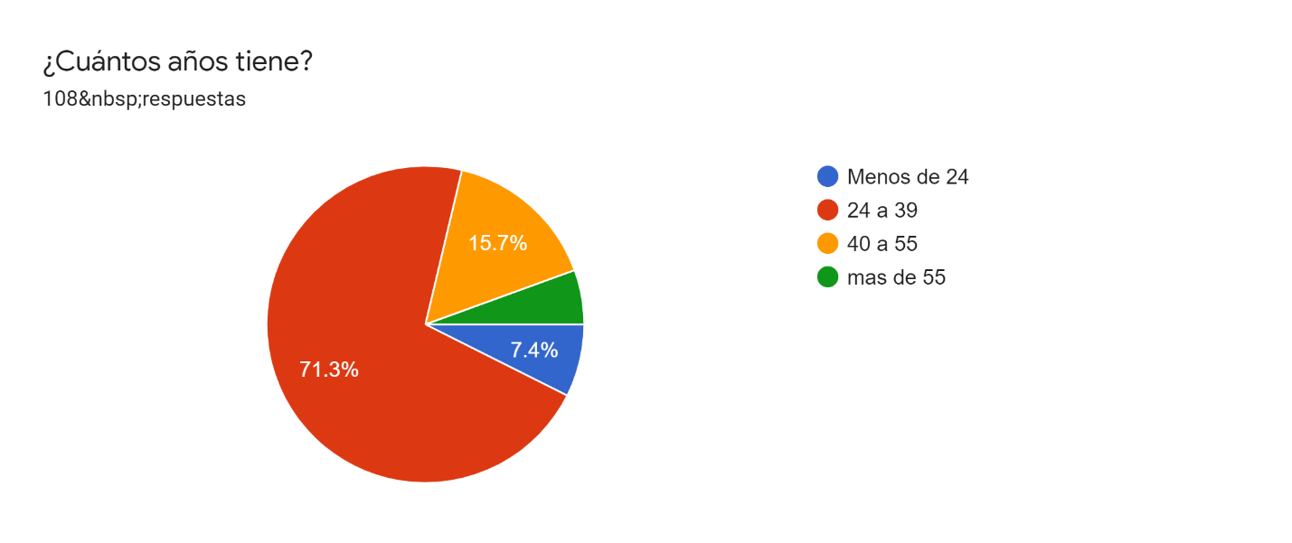
De las 108 respuesta obtenidas por los participantes encuestados, el 71.3% fueron Millennials seguido de un 15,7% por generación X. Representan entre ambas categorías aproximadamente el 90% de los participantes.

- ¿Conocía el termino Billetera virtual?
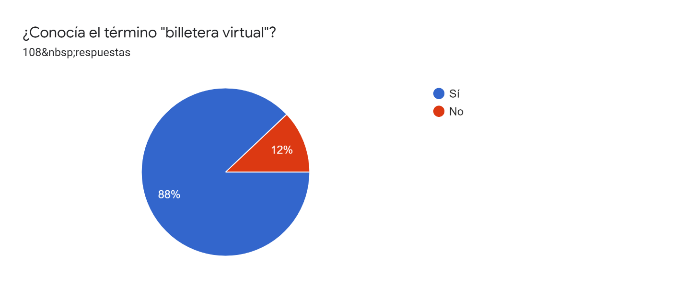
Solo el 12% de los encuestados no conocían el termino Billetera virtual. Lo llamativo es que el 50% de las personas que respondieron no son Millennials. Eso demuestra que todavía no está afianzado el uso de esta herramienta en su totalidad.

- ¿Usa billeteras virtuales?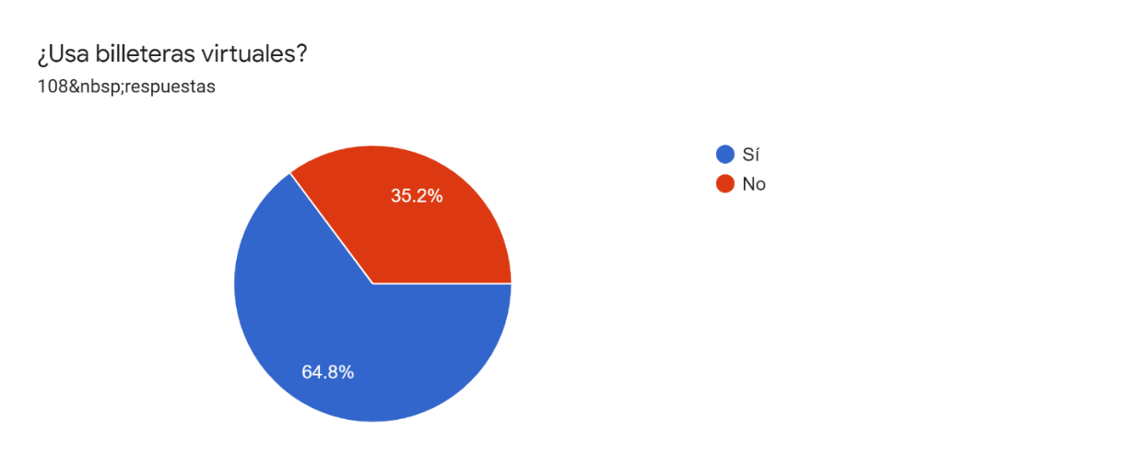

Podemos observar que del 87,9% que conoce las billeteras virtuales solo 65.4% las usa. De este porcentaje que indico que las conoce, pero no las usa el 88,8% son Millennials.

- ¿Hace cuánto usa las billeteras virtuales?
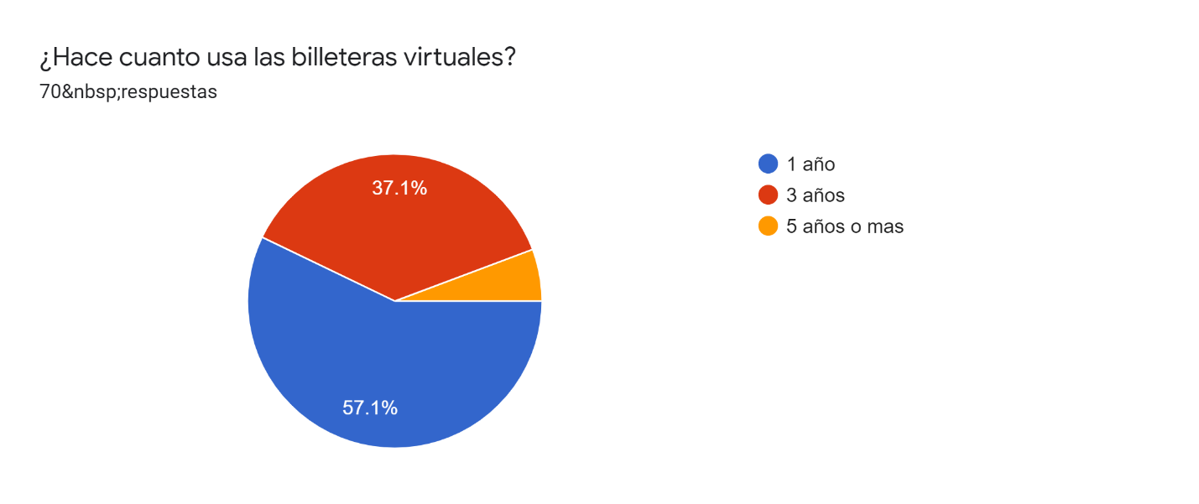
Es curioso observar que casi el 60% de los encuestados empezó a utilizar billeteras virtuales en el ultimo año.

- ¿Para que usa mayormente las billeteras virtuales?
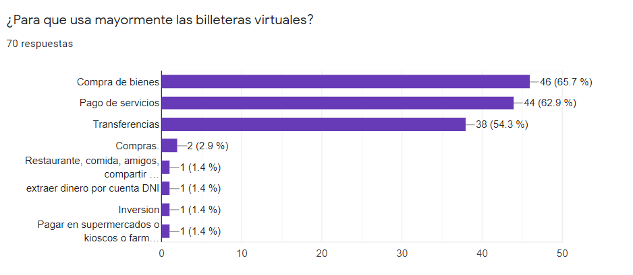
Como era de esperar, las funciones más utilizadas por los usuarios de billetera virtual son la compra de bienes, pago de servicios y transferencias. Dentro de los casos particulares podemos observar la extracción de dinero e inversiones.

- ¿Cree que usar billeteras virtuales es más conveniente que la moneda física?

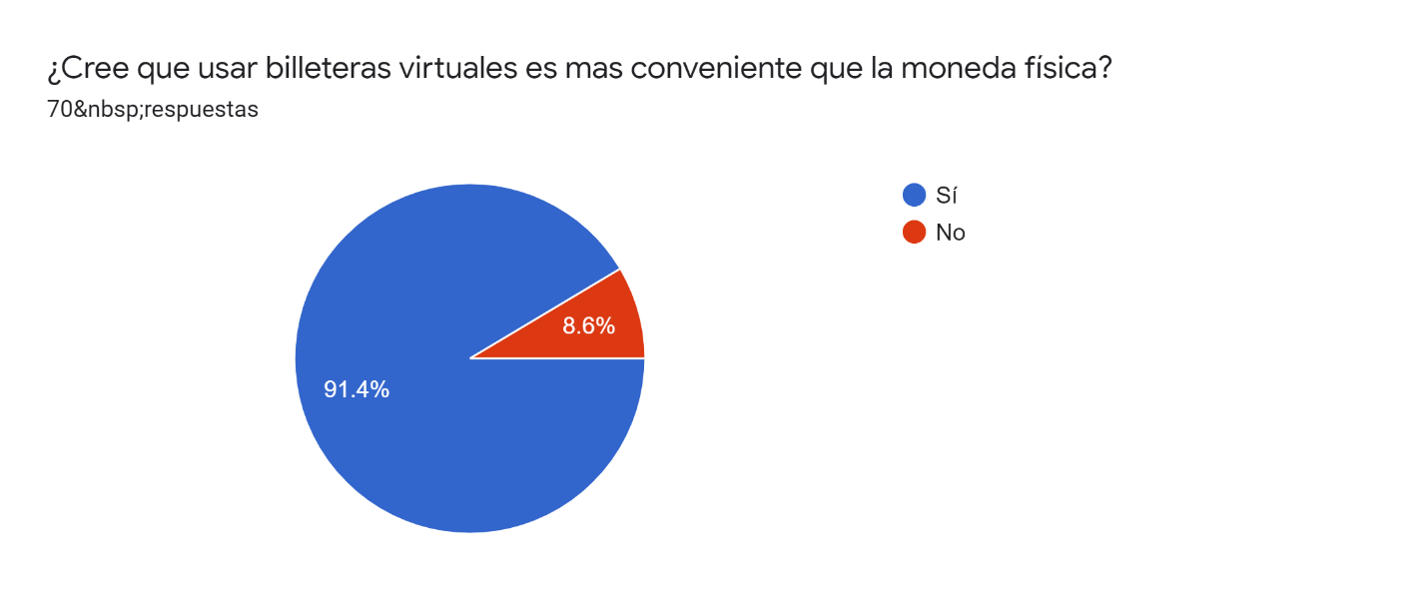
El 91,4% de los encuestados cree que es más conveniente el uso de monederos virtuales en contraposición del dinero físico. Esto da la pauta de un crecimiento en el rubro de Fintech y en las billeteras virtuales.

- En caso de que sea posible ¿Sustituiría por completo el uso de moneda física por billeteras virtuales?

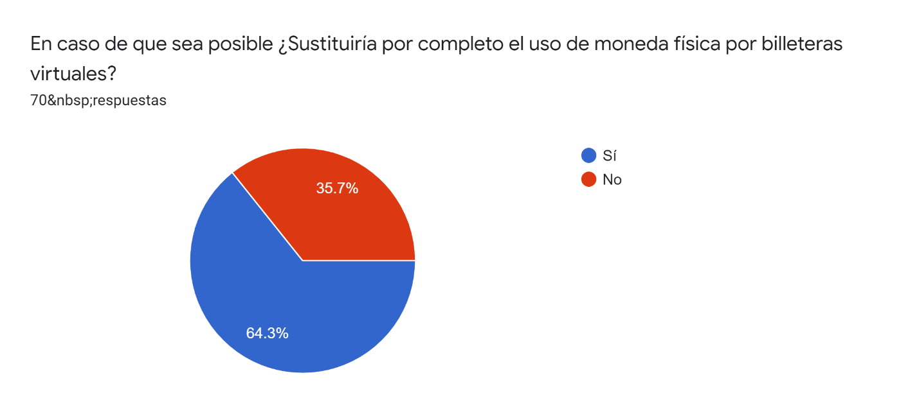
Se puede observar que hay una tendencia a sustituir el dinero físico por el dinero electrónico, aun así, el porcentaje que no lo sustituiría por completo es considerable.

- ¿Qué billetera virtual usa más frecuentemente? En caso de que no corresponda completar “otra”
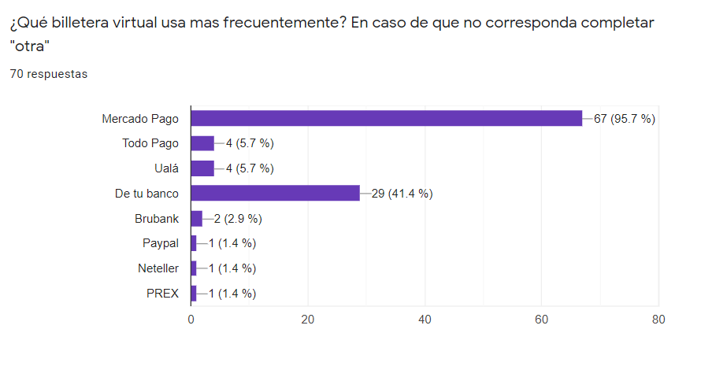
Las billeteras mas usadas por los encuestados son mercado pago y la billetera del banco del usuario. Existe una diferencia muy considerable con el resto de las billeteras, lo que posiciona a Mercado pago como líder en el sector.

- ¿Cree que argentina está preparada para operar con billeteras virtuales al 100%?
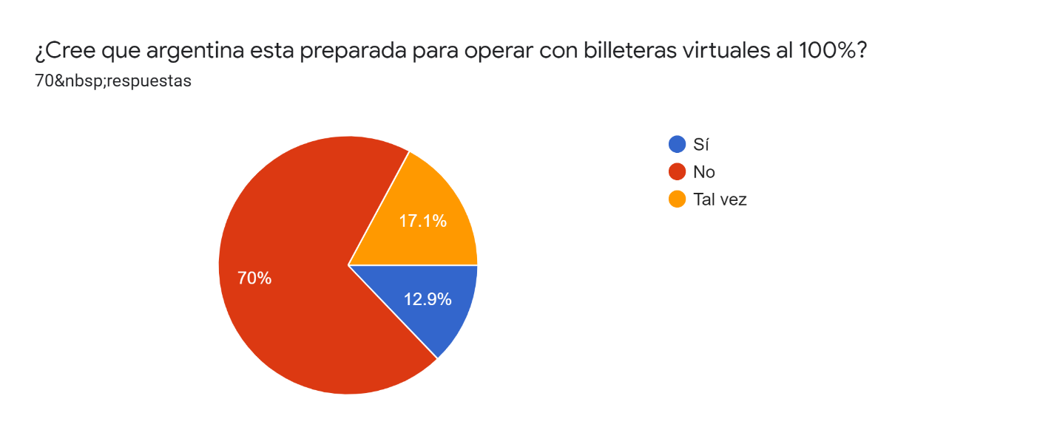
Es alarmante que solo el 12.9% de los encuestado considere a Argentina preparada para operar con billeteras virtuales al 100%.

- ¿Cree que las billeteras virtuales aún tienen potencial de crecimiento y mejora?
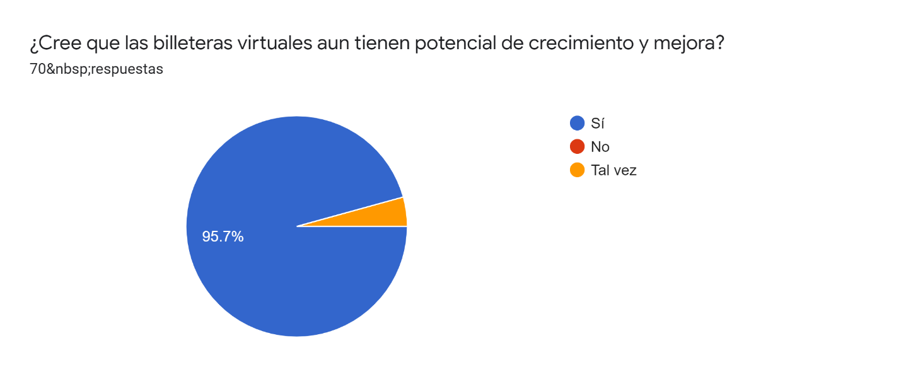
De los 70 encuestados que respondieron todos tienen una respuesta positiva sobre el potencial crecimiento de las Fintech (No hay respuestas negativas)

- Del 1 al 5 ¿Las billeteras virtuales te generan confianza?
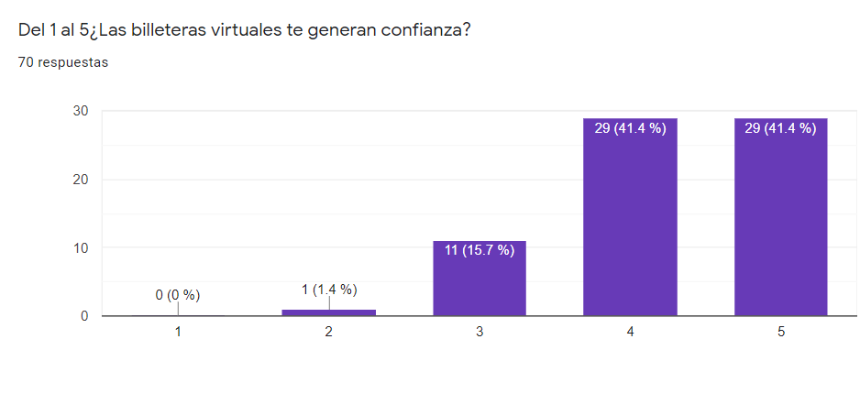
En estas repuestas podemos observar el alto nivel de confianza que tienen las billeteras virtuales para los usuarios. El 82.8% considera que es muy segura.

- ¿Tuvo problemas con alguna billetera virtual?
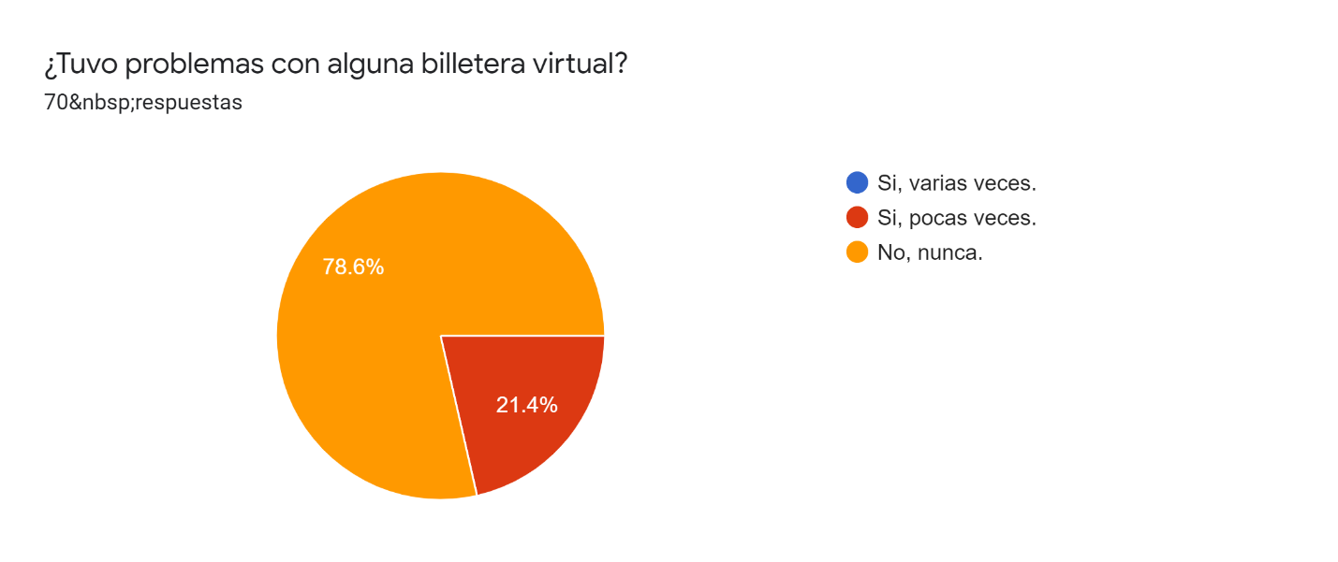
Casi el 80% de los encuestados nunca tuvo fallas con la aplicación, lo que condice con las respuestas de confianza en las billeteras virtuales.

- ¿Con que tuviste problemas?
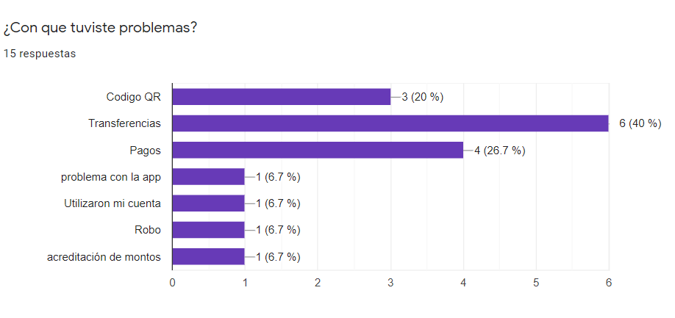
La mayor cantidad de problemas que tienen los usuarios se da en las transferencias y en los pagos.

- ¿Relativamente qué tan rápido lo pudieron solucionar?
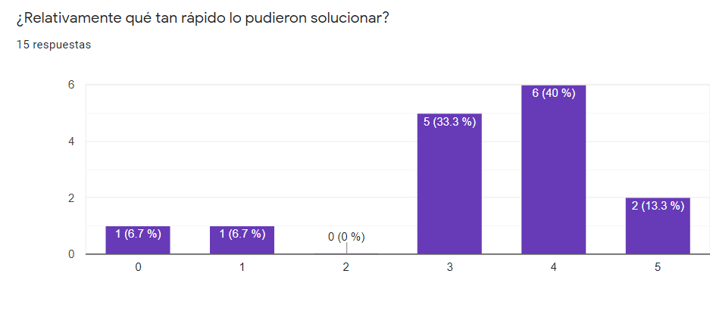
Se puede observar que el 86% de los encuestados pudo resolver los problemas obtenidos de rápido a inmediato. Por otro lado, solo un caso no pudo resolver el problema, el cual fue relacionado al código QR.
Agrupando las respuestas de cual fue la billetera virtual con mas fallas, el 90% fue Mercado pago. Esto tiene lógica dado que como vimos anteriormente es líder en el mercado. Lo que también nos dice es que las billeteras de los bancos no generan fallas considerables en los encuestados.
Como posibilidad de mejora pudimos categorizar las sugerencias de los encuestados de la siguiente manera:

Ilustración 7 Mejoras, elabpración propia.

FiCapítulo 4 Conclusiones
A lo largo del trabajo se realizó un relevamiento sobre los conceptos de dinero electrónico, pagos móviles y forma de pagos móviles para comprender el concepto de billetera virtual definida como “una plataforma móvil que permite realizar diversas operaciones financieras, independientemente de las cuentas bancarias”. Por otro lado, se encuentra el caso particular de la denominada “billetera virtual MODO” que permite realizar transacciones directamente de las cuentas bancarias asociadas, por lo que se podría denominar como una aplicación que vincula cuentas bancarias más que una billetera virtual pura. Luego se demostró el desarrollo y crecimiento de los smartphones y las Fintech como punto clave para el avance de las billeteras virtuales.
A continuación, se describió el instrumento de recopilación de datos y los resultados obtenidos en una muestra de 108 personas.
En función del marco investigativo se concluyó que más del 90% de los encuestados declaro haber comenzado a utilizar las billeteras virtuales en los últimos 3 años, es decir que el uso de este tipo de plataformas creció en los últimos años. Además, más del 90% de los encuestados lo cree más conveniente que el dinero físico, y el 60% lo reemplazaría por completo. Por otro lado, se relevó un importante nivel de confianza en el uso de estas aplicaciones sin embargo se advierte que es necesario un mayor desarrollo de las herramientas ya que solo el 12,9% afirma que Argentina está totalmente preparada para este tipo te tecnología. Como punto importante a destacar los pocos usuarios que manifestaron tener problemas en el uso de estas casi en su totalidad se resolvió rápidamente y de manera satisfactoria para el usuario.
Si bien las billeteras virtuales presentan un numero importantes desventajas para los usuarios, como contrapartida tenemos que a los comercios que permite recibir pagos por medio de billeteras virtuales tienen altos cargos de comisión por el servicio y demora en la recepción de los pagos, lo que en muchos casos se transmiten al consumidor final incrementando el costo de este. Es común que pequeños comercios no puedan afrontar este tipo de gastos y prefieren no utilizar este tipo de tecnología.
Finalmente se concluye que si bien el crecimiento de las billeteras virtuales en los últimos años ha sido muy significativo desde el punto de vista de la incorporación de nuevas funcionalidades, seguridad y aceptación por parte de los usuarios debido a las grandes ventajas que tiene frente al dinero físico aun los altos costos que conlleva el uso esta tecnología y que todavía no es lo suficientemente masivo para la población de Argentina se puede inferir que no va a reemplazar al dinero físico en el corto/mediano plazo.

Capítulo 5 Bibliografía
- https://www.finvox.com/wp-content/uploads/2020/08/Fintech-en-Espan%CC%83ol-18-1.pdf
- https://www.gsma.com/mobileeconomy/
- https://educacionfinancieragalicia.com.ar/aprende/como-ahorro/las-billeteras-virtuales
- https://www.infobae.com/tecno/2018/07/03/7-billeteras-virtuales-para-pagar-y-recibir-dinero-desde-el-celular/
- https://ojs.asfacop.org.co/index.php/asfacop/article/view/170
- Agudelo González, P y Giraldo Giraldo, S. (2020-07-30.). Conocimiento y uso de las billeteras virtuales en el Tecnológico de Antioquia “Sede Itagüí”. Tecnológico de Antioquia Institución Universitaria
- Sánchez, María Jimena (2019.). Billetera Virtual ventajas y desventajas de su implementación en Argentina ”. Universidad de San Andrés
- Soledad Saldarriaga Henao y Leidy Vanessa Gallego Sánchez (2020.). CARACTERIZACIÓN DE LA INDUSTRIA FINTECH: ANÁLISIS EIMPLICACIONES”. Tecnológico de Antioquia
- https://ojs.asfacop.org.co/index.php/asfacop/article/view/170/178

Anexo 1- Encuesta

Respuestas de la encuesta

